Rainbow class KASIM AYI BÜLTENİ
2018-2019 KASIM AYI BÜLTENİ
RAINBOW CLASS
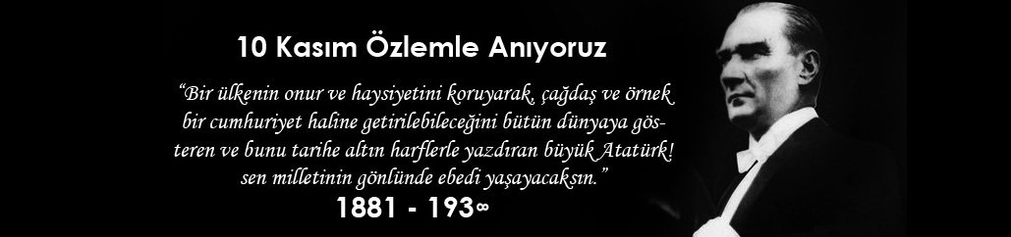

Seslerle Oynamaca
* ‘ E ’ sesi
Bu Benim Hakkım
*İsim ve vatandaşlık hakkı
Bu Dünyada Yalnız Değiliz
*Pandalar
Saymaca–Çizmece
*Dik-yatay-zikzak-eğri çizgiler
*3-4 rakamı
Scamper
*P-(Put to other uses)/Başka amaçlarla kullanma
Keşif Zamanı
*GEMS
*Kamuflaj
Çooook İlginç
*Fosiller
Değerim
*Saygı

*Saygı

KAVRAMACA
*İleri-Geri
*Canlı-Cansız
*Uzun-Kısa
*Doğru-Yanlış
*Hareketli-Hareketsiz
*Tek-Çift
*Dolu-Boş
*Alt-Üst-Orta
*Mutlu

Bir Dene Bakalım
*Montessori
*Boş-dolu bardaklar
Bil Bakalım Kim?
*Aziz Sancar
Merak Ediyorum
*Reggio Emilia
*Yapraklar neden sararır?
Şekil-Renk
*Mavi-yeşil-kare

BU AY DOĞANLAR
Ahmet Burak BOZKUŞ
Talebiniz doğrultusunda
öğrencilerimizin doğum günleri,
15.20-15.50 saatleri arasında kutlanabilir.
AYIN YILDIZ ÖĞRENCİLERİ VE PAYLAŞIM GÜNÜ
1.Yunus Emre YILMAZ - 2.Cenk KAYA
3.Melih Tolga IRMAK – 4.Ayşegül KÜÇÜKÇAKIR
Not: Aynı zamanda bu öğrenciler o hafta Çarşamba günü “Paylaşım Günü” için evde yapılmış (kek, poğaça, börek vb.) veya marketten alınmış(kuru yemiş, meyve, sebze, süt vb.) sağlıklı ve faydalı bir yiyecek getirir.
COCO KİME MİSAFİR?
1.Ahmet Burak BOZKUŞ-2.Sarp ERDÜMEN-3.Yaren KİMENÇE- 4.Toprak Ali ERİKLİ
COSTUME PARTY
20 Kasım Salı günü Halloween konseptli kostüm partisi yapıyoruz. Sen de istediğin bir parti kostümünü giy ve bize katıl

İNGİLİZCE

*My family/family trees
*Total physical response
*Open the door !
*Say hello to your mom sitdown!
*What’s that?
*Stand up !
*Grandpa/grandma/mom/dad/ sister/ brother
SONGS
*We Are The Royal Family
*Finger Family Song

BEDEN EĞİTİMİ
*Basit kurallı eğitsel oyunlar
*Top ve şapka vurma
*Kültür fizik esneklik çalışması

MÜZİK
*Ritmik çalışmalar
*Enstrümanları tanıma
*Atatürk şarkıları
*Nefes çalışmaları

GÖRSEL SANATLAR
*10 Kasımla ilgili grup çalışması ve bireysel çalışma
*Ana ve ara renklerle ilgili kolaj çalışması
*Meyvelerin özellikleri ile ilgili etkinlik
*Üfleme tekniği çalışmaları

DRAMA
*Duyguları tanıma ve duygu yönetimi
*Çömel kurtul oyunu
*Duyguların ifadesi-masallar üzerine çalışmalar
*Arı oyunu

SATRANÇ
*Taşların hareketleri
*Taşların puanları
*Satrançla ilgili EBA basit oyun videoları

UNUTMAYINIZ!!!
Girişte bulunan mavi kutulardan çocuklarınızın
Günlük Gözlem Defterlerini ve etkinliklerini her gün alarak kontrol ediniz.

GEZİ
15 KASIM PERŞEMBE GÜNÜ ANITKABİR ZİYARETİMİZ OLACAKTIR…

